【璀璨金廈】雙世界遺產：鼓浪嶼、洪坑土樓群、南普陀、老院子景區+閩南傳奇秀、金雞百花“星光海岸”、佛跳牆、波士頓龍蝦美食五星5日
航班參考
以下為本行程預定的航班時間，實際航班以團體確認的航班編號與飛行時間為準。
日期 | 航空公司 | 航班編號 | 起飛機場 | 抵達機場 | 出發時間 | 抵達時間
去程 | 華信航空 | AE761 | 台中RMQ | 金門KNH | 07:20 | 08:25
回程 | 華信航空 | AE768 | 金門KNH | 台中RMQ | 15:15 | 16:15
去程 | 華信航空 | AE1265 | 松山TSA | 金門KNH | 08:10 | 09:10
回程 | 華信航空 | AE1272 | 金門KNH | 松山TSA | 16:05 | 17:15
去程 | 華信航空 | AE301 | 高雄KHH | 金門KNH | 07:20 | 08:25
回程 | 華信航空 | AE308 | 金門KNH | 高雄KHH | 15:10 | 16:10

第 1 天 | 台灣金門－廈門
前往機場報到辦理登機手續後搭乘豪華客機，遨翔天際，空中鳥瞰臺灣海峽，飛往金門尚義機場，抵達【金門】。由專人接站並送往碼頭，隨後前往美麗的濱海花園城市－廈門。
遊覽閩南特色文創小漁村【曾厝垵】，自由閑逛，位於廈門最美的環島路上，在那個與眾不同的車站，在兩座房子中間，取了一塊最美的海，在每一刻每一秒變幻著不同的色彩，也好像這個村子，在城市與現代之間，留下的一份田園，漁村裏有N多咖啡廳和特色美食等你去探索，品著咖啡，感受廈門味道。
特別安排當地閩南風味晚宴，之後前往酒店辦理入住手續。
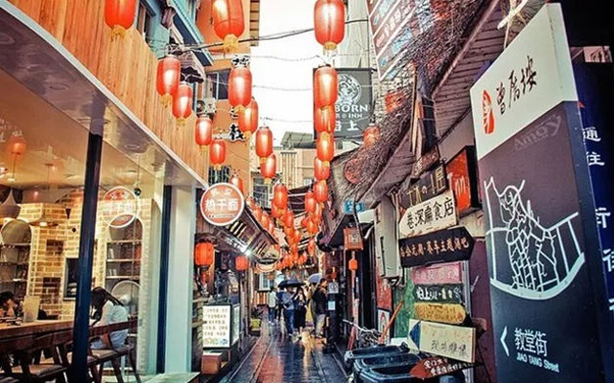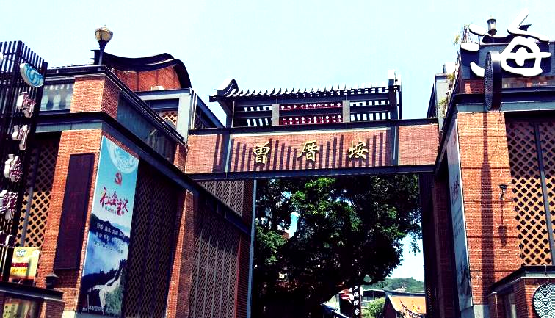
住 宿 | ★★★★★五星海旅溫德姆至尊酒店或廈門靈玲大酒店 或同級
 餐 食 | 早餐：X | 午餐：中式合菜 | 晚餐：厝岸餐廳 RMB50

第 2 天 | 世界遺產－洪坑土樓群
早餐後，前往【洪坑土樓群】是位於福建省龍岩市永定區湖坑鎮東北面的洪坑村，宋末元初(13世紀)林氏在此開基建造崇裕樓、南昌樓，現存明代建造規模較大的土樓有峰盛樓、永源樓等13座，清代建造規模較大的土樓有福裕樓、奎聚樓、陽臨樓、中柱樓等33座。
洪坑土樓群是永定"三群兩樓"中的"一群"，由振成樓、如升樓等組成，造型主要有正方形、長方形、圓形、五鳳樓、半月形及其變異形式。洪坑土樓群作為福建土樓永定客家土樓的重要組成部分，為中國傳統的生土民居建築藝術和傳統文化提供了特殊的見證。
2008年7月，包含洪坑土樓群在內的福建土樓被列入《世界遺產名錄》。 2009年11月，洪坑土樓群被確定為福建省第七批省級文物保護單位。 2016年9月，洪坑土樓群成為福建省第一個列入國家"文物消防安全百項工程"的專案。
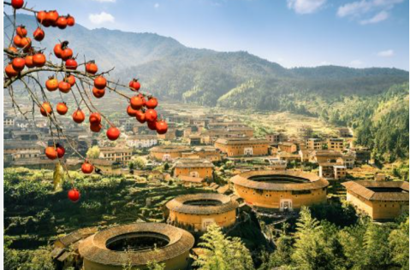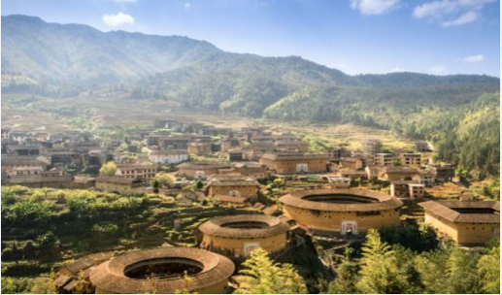
住 宿 | ★★★★★五星海旅溫德姆至尊酒店或廈門靈玲大酒店 或同級
餐 食 | 早餐：酒店內早餐 | 午餐：土樓簸箕宴 RMB50 | 晚餐：佛跳牆特色料理 RMB100

第 3 天 | 南普陀寺－鼓浪嶼
早餐後，參觀茶文化展示中心和乳膠睡眠體驗中心。
遊覽千年古剎【南普陀寺】，寺院始建於唐朝，是中國最早的佛教高等教育基地，全國唯一的佛教學院，背依秀奇群峰，面臨碧澄海港，風景絕佳。寺內收藏佛經萬卷，其中明萬歷年間血書《妙法蓮花經》和何朝宗名作白瓷觀音最為名貴，在廈門這座繁華的海邊城市中，承擔著一個重要的信仰角色。中國最早的佛教高等教育基地－閩南佛教學院，此寺奉祀觀音菩薩，名僧輩出，香火極為旺盛，在東南亞及臺灣極負盛名，是閩南首屈一指的重點寺院。參觀【廈門大學外景】，廈門大學和南普陀相鄰，僅一步之遙。
※進寺採取預約措施，嚴格實行“綠碼＋測溫＋實名登記”制度。當地將有服務人員協助，敬請配合先行註冊微信應用程式，以利加速辦理時間。
【前往下載 App Store（iOS系統） / Google Play（Android系統）】
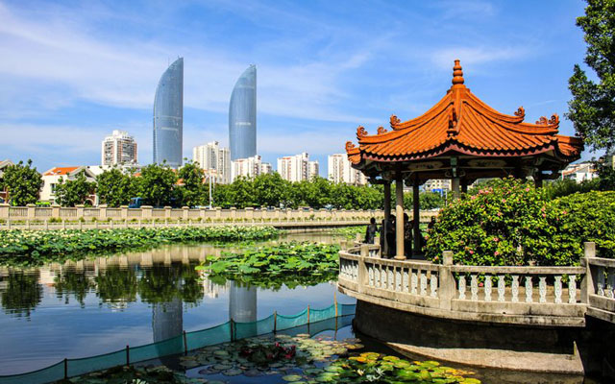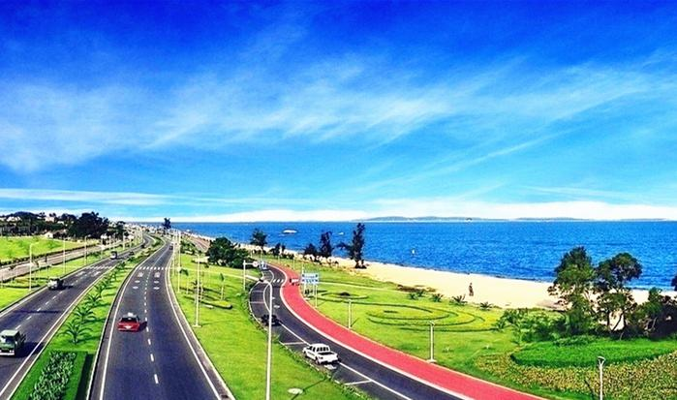
車遊【環島路】，是廈門馬拉松賽的主賽道，被國際友人譽為世界最美的馬拉松賽道。它的美在於自然和諧，奉行著「臨海見海，把最美的沙灘留給百姓」的宗旨，環島路依山繞水，天風海韻，碧海白沙，四季花開不斷，綠草坪，棕櫚林，亞熱帶氣息迎面撲鼻。
遊覽【「海上花園、鋼琴之島、音樂之鄉」－鼓浪嶼】前往碼頭，乘坐觀光遊船前往素有海上明珠之稱的鼓浪嶼島，島上氣候宜人，四季如春，無車馬喧囂，有鳥語花香，是集觀光、度假、旅遊、購物、休閑、娛樂為一體的綜合性的海島風景文化旅遊區。【萬國建築博覽群&鼓浪嶼沙灘】欣賞中西合璧的老別墅群，島上遍佈著各國的建築，哥特式教堂、羅馬式噴泉、中西結合的別墅…漫步在鼓浪嶼的街頭小巷，穿梭於各式風格的特色小店，放鬆身心去擁抱這慵懶的鼓浪嶼吧！來廈門最不能錯過的是看海，春夏秋冬，此處遊泳者雲集。我們選取了配套設施最為完善，視野也最為開闊的港仔後沙灘，沙灘平緩、沙細水淺，海域寬廣，海水乾凈，岸上樹林叢叢、條件優越，帶您體驗漫步在南方小島海灘的休閑時光，好不愜意。
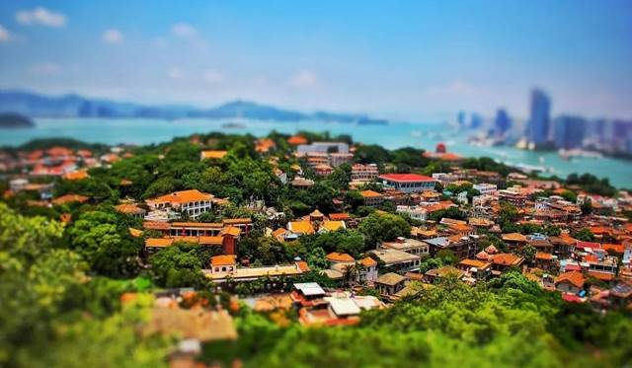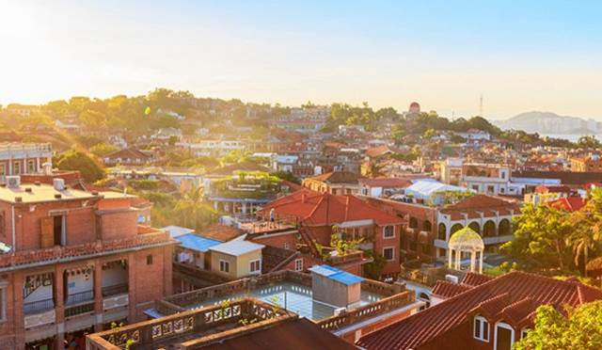
● 特別聲明：
1、鼓浪嶼全面禁止用擴音器講解，遊客需自行租用無線耳麥20元/只（自願），請妥善保管，損壞需照價賠償。
2、鼓浪嶼沿街商鋪一條街土特產店，不屬於旅遊購物點，一切購物行為與旅行社無關，遊客自行約束購物行為，若自行購買與旅行社無關。
住 宿 | ★★★★★五星海旅溫德姆至尊酒店或廈門靈玲大酒店 或同級
餐 食 | 早餐：酒店內早餐 | 午餐：黃家花園 RMB50 | 晚餐：波士頓龍蝦特色料理 RMB100

第4天 | 金雞百花“星光海岸”－集美學村－老院子景區+閩南傳奇秀（RMB298）－中山路步行街
早餐後，參觀絲綢展示博物館或翡翠展示中心。
遊覽金雞百花“星光海岸”&廈門地標“雙子塔”，位於地標最nice取景地、離海平面最近的演武大橋觀景平臺廣場。設計主題定位為「星和影」，由星光通道、星光石等七部分構成。匯集了優秀電影人的簽名手印，也通過膠片元素、金雞元素等裝置營造出濃厚的電影氛圍，相應的夜景設計將讓這片海岸更加星光璀璨、如夢如幻，成為廈門版的「星光大道」。交相輝映的「雙子塔」世茂海峽大廈，是鷺島最佳打卡地。
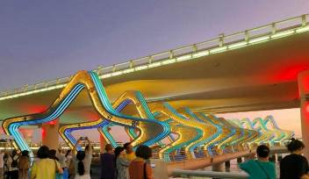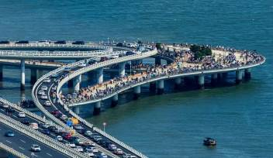
遊覽華僑領袖陳嘉庚先生的故鄉【集美學村】，各種百年校舍，整體的建築風格為中西合璧，呈現了典型的閩南僑鄉的風格。無論是高大壯觀的校舍堂館，還是小巧典雅的亭臺廊榭，無一不是琉璃蓋頂、龍脊鳳簷、雕梁畫棟，而細細看去，卻又各具匠心，無一雷同。
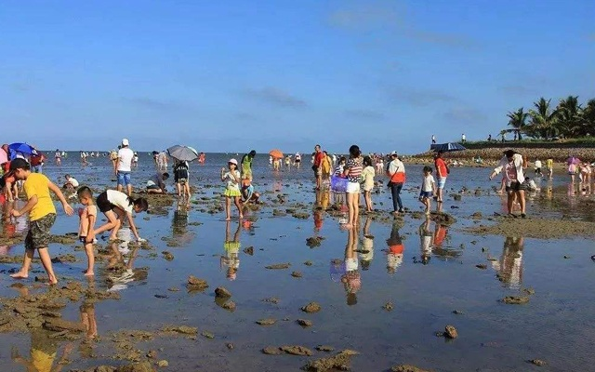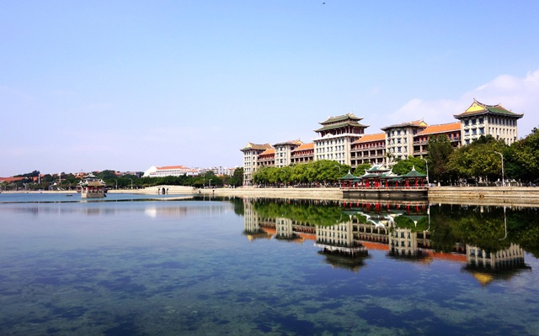
【老院子景區+閩南傳奇秀】穿越時空回到閩南漁村古厝，身臨其境感受當地傳統漁村文化、民俗文化、媽祖文化，及華夏五千年先祖文化。進門抬眼即是漁村碼頭停靠的遠洋商船，海上絲綢之路在這裏揚帆，通過老漁村的一物一景切實感受地道傳統閩南文化，體驗奇幻好玩的“醉酒小屋”、“鏡子迷宮”、“現場博餅”等，追尋可歌可泣的下南洋歷險，欣賞世界獨一無二的“三面媽祖”動感顯聖音樂噴泉大典，尋跡閩南特色民俗文化脈絡。之後，進入三萬平方超大演藝劇場，乘坐會跑的觀眾看臺，觀賞世界首家頂級環繞室內實景舞臺秀－閩南傳奇。
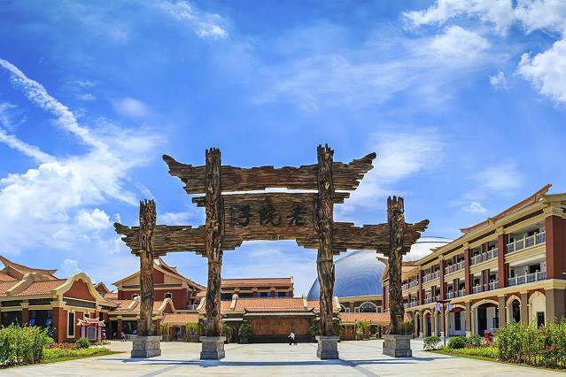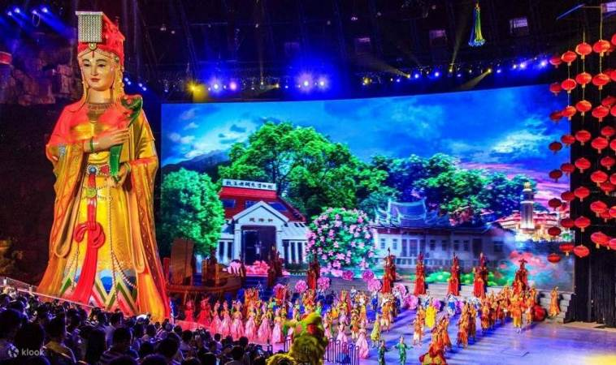
【中山路步行街】全長1.2公里左右，始建於1925年，沿街均為閩南風格的騎樓建築，以粉紅和乳白作為主色調，有濃郁的南洋風情。經過歲月的洗禮，斑駁的牆體與古舊的木窗更填幾份韻味，是廈門現已保留較完整的展現近代歷史風貌的舊城街區。中山路沿線是廈門商業的發源地，目前仍然是廈門市最繁華的商圈之一，為廈門最老牌的商業街。沿線各式商店林立，許多大型知名企業百貨都入駐其中，深受年輕族群喜愛。流光溢彩的夜景、琳琅滿目的各色閩台小吃也是中山路步行街的一大特色。
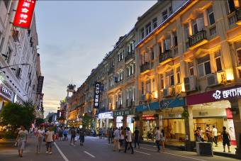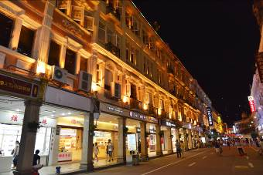
住 宿 | ★★★★★五星海旅溫德姆至尊酒店或廈門靈玲大酒店 或同級
餐 食 | 早餐：酒店內早餐 | 午餐：老碼頭餐廳 RMB50 | 晚餐：眷鄉餐廳 RMB50

第5 天 | 廈門－金門－莒光樓－中山紀念林台灣
早餐後前往搭乘客輪返回金門水頭碼頭。抵達後前往金門地標【莒光樓】，樓型為宮殿城樓形式，是金門戰地精神象徵。後到達金門國家公園【中山紀念林】觀看各類武器展示及榴炮陣地，紀念林內建有【蔣經國紀念館】，該紀念館內記錄這經國先生一生的輝煌，及經國先生在金門留下的點滴故事。館內保存著昔日蔣經國在金門期間生活起居各類物品等。
行程結束後，根據離開航班時間，前往金門尚義機場乘飛機返程，返溫暖的家，結束愉快的鷺島旅程！
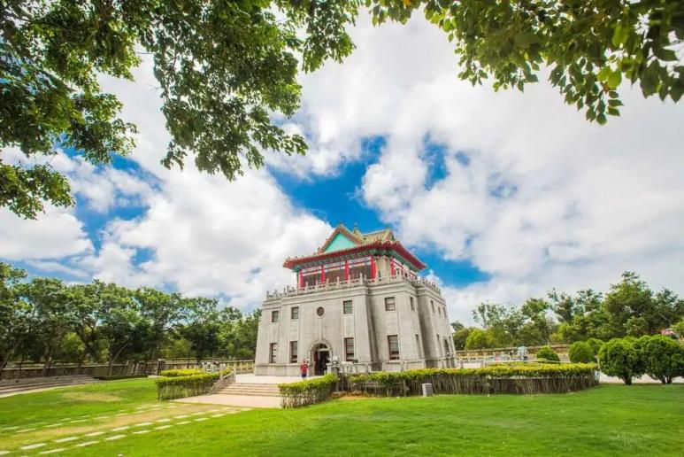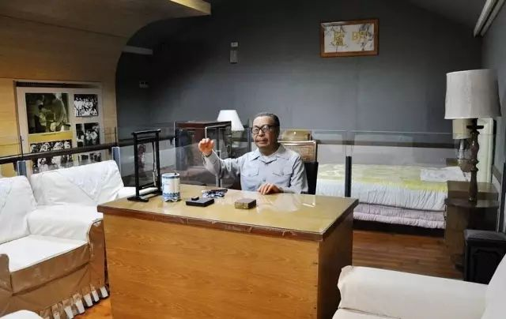
住 宿 | 溫暖的家
餐 食 | 早餐：酒店內早餐 | 午餐：中式合菜 | 晚餐：X

接待標準
大交通 | 臺灣－金門往返航班經濟艙，以及金門--廈門區間渡輪船票，含票一人一座。
住宿 | 4晚廈門市區五星酒店，不提供自然單間，產生單房差客人自理，我社有權安排三人間（或加床）、拼住或由客人補單房差。  （福建省的酒店均要求：14:00辦理入住手續，12:00辦理退房手續，請大家謹記！由於個人原因，需要提前辦理入住或推遲退房，而產生的費用自行承擔）
門票 | 行程中所列景點首道大門票（不包含景區內娛樂項目費用行程中我社未註明包含的電瓶車、纜車及索道等費用均為景區二次消費，不屬於導遊推薦自費項目）  若客人取消某景點遊覽，費用不退不換，該行程也不享受任何證件優惠退費。  （包括老年人、學生證、特殊人群）
用車 | 全程航空座椅空調旅遊車，一人一座。
用餐 | 全程含4早9正餐（土樓簸箕宴+佛跳牆+波士頓龍蝦等），不占床不含早  （不吃不退，10人/桌八菜一湯，不含酒水，不足10人/桌，菜量種類相應減少)。
導遊 | 中文導遊講解服務。（自由活動期間無導遊服務）
購物 | 安排參觀 茶文化/絲綢/乳膠/翡翠（4選3）  （分佈在景區、景點、餐廳、酒店、高速公路休息站及其他旅遊行程中的購物場所，非旅行社安排，購物請謹慎，旅行社不負責後續事宜，請旅遊者知悉）

出團備註
【費用包含】
- 來回經濟艙團體機票一張、兩地機場稅、燃油附加稅。
- 飯店住宿二人一室４晚。
- 行程中所列景點門票、車資、餐食。
- 依法令規定金額投保履約責任險及意外醫療險。
【費用不含】
- 司機、領隊、導遊小費共NT$1500 / 人
- 行程表上未表明之各項開支，自選建議行程交通及應付費用。
- 純係私人之消費：如行李超重費、飲料酒類、洗衣、電話、電報及私人交通費。
- 個人護照新辦之辦理費用。臺胞證新辦之辦理費用。
- 景區內二道門票、其他娛樂項目等個人所產生的費用；兒童報價以外產生的其他費用需遊客自理。
★本行程報價已分攤老人票優惠，若有產生，恕不退還，請積極配合出示證件。
【特別說明】
- 12歲以下孩童 不佔床+3500/人；18歲以下 佔床+7500/人。
- 如住宿單人房需補單人房差 NT$5000
- 此行程16人以上出團，原則派一個領隊。三地臺北、臺中、高雄皆可出發自行搭機前往金門與團隊會合。
- 每位團員訂金NT$5,000元整。（※提醒您：當您繳付訂金即表示旅遊契約產生效力，本公司將依各協力商之要求，為您預付此趟旅程的旅館、餐廳或機票等費用。若您因故取消，本公司將依「國外旅遊定型化契約書」之相關條款或估算已實付的費用，向您收取超支費用或退回剩餘訂金。）
- 本優惠行程僅適用本國人（需持有中華民國護照及臺胞證）參團有效。 6. 本行程交通住宿及旅遊點儘量忠於原行程，若遇特殊情況將會前後更動或更換觀光景點; 遇季節性變化或有餐食變更之情形，本公司將保有變更行程及餐食內容之權利。
- 團費報價以雙人房（2人一室）為主，歡迎您結伴參加。單人者報名，會酌收全程單人房差額，原則上我們會協助安排同性別團員共用一室或與領隊同房，若能安排兩人一室則免收單人房差額。
- 國際觀光旅館房間以雙人房2張單人床為基準房型，如遇特殊房型需求（大床房型、三人房），請事先提出需求，但無保證一定有此房型；全球飯店幾乎都以統一型式之折疊床為加床，加床後室內空間變小。基於房型與消防理由，最多僅能加一張床，或無法加床，敬請瞭解見諒。如無法接受此安排，建議勿需求三人同住一房；若遇部分飯店無法提供加床服務，則請補單人房差，或與其他團員同房住宿，敬請見諒。
- 特別說明：為考慮旅客自身之旅遊安全並顧及同團其他團員旅遊權益，本行程年滿 70 歲以上及行動不便之貴賓，須有同行家人或友人報名，以上限制下若要出發,則請簽具「行程安全須知同意書」，不便之處尚祈鑒諒。
- 為遵守消防法規，12歲以上成人，不可加床三人（含以上）同室。
- 素食者；因各地風俗民情不同，國外的素食習慣大多是可以食用蔥、薑、蒜、蛋、奶等，除華僑開設的中華料理餐廳外，多數僅能以蔬菜、豆腐等食材料理為主；若為飯店內用餐或一般餐廳使用自助餐，亦多數以蔬菜、漬物、水果等佐以白飯或麵食類。故敬告素食貴賓，海外團體素食餐之安排，無法如同在台灣般豐富且多變化，故建議素食貴賓能見諒安排不易或自行準備符合口味及方便攜帶的副食品、點心備用，如餅乾、泡麵..等，以備不時之需。
- 行程順序若因特殊狀況及其他不可抗力之現象，如：天候、交通、航班、船舶影響，而有飯店、景點、餐食順序上之調動，本公司保留變更或調整行程之權利。
- 如因個人因素無法成行，已繳付之團體費用恕無法退還。

